北 京 公 路 学 会 信 息

2023年第11期（总第340期）

北京公路学会 2023年6月21 日

**学会参加中国公路学会第九届常务理事会第三次会议**

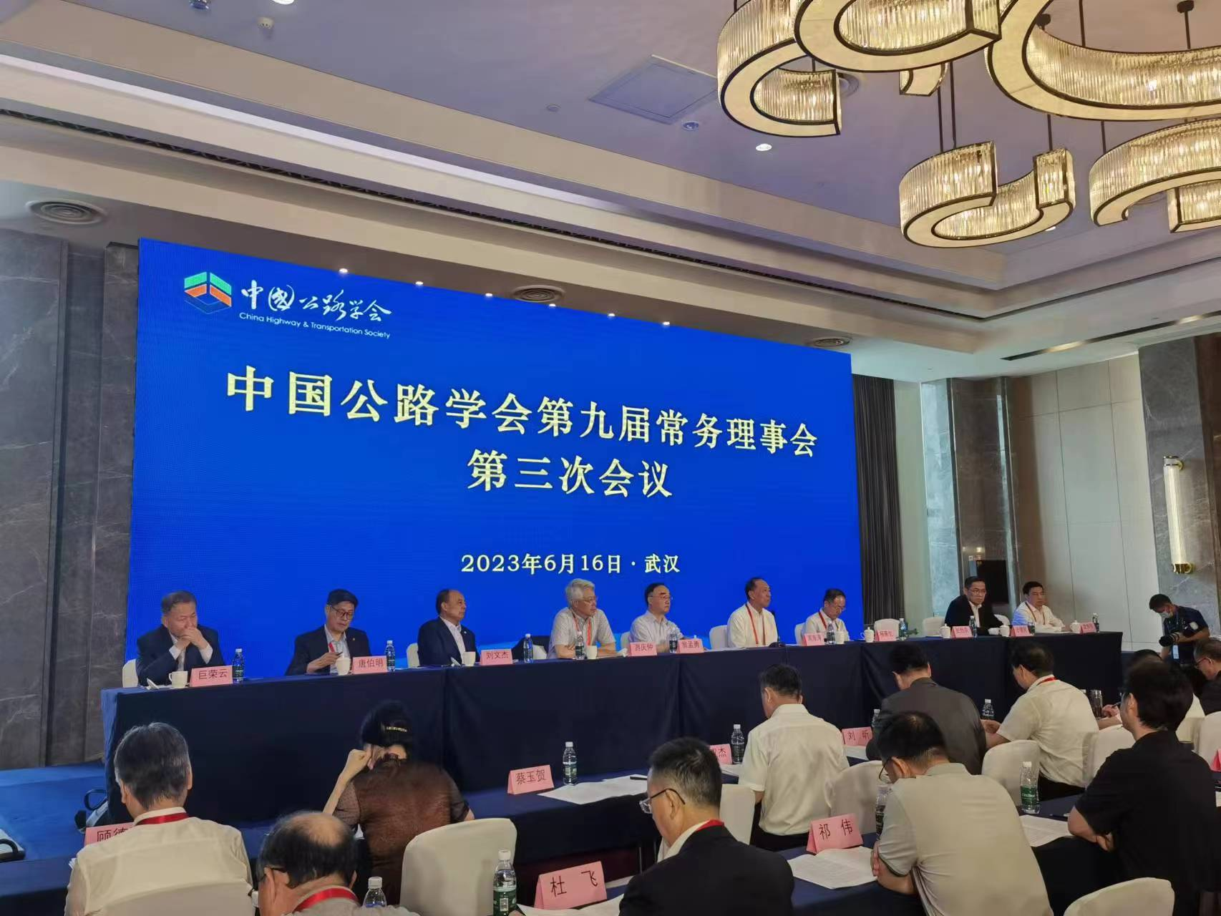2023年6月16日，中国公路学会第九届常务理事会第三次会议在武汉召开。学会陈贺理事长出席会议，会议深入学习贯彻习近平新时代中国特色社会主义思想，加快推进中国特色一流学会建设，总结学会2023年以来的工作，安排部署学会下半年重点工作，审议了有关事项。

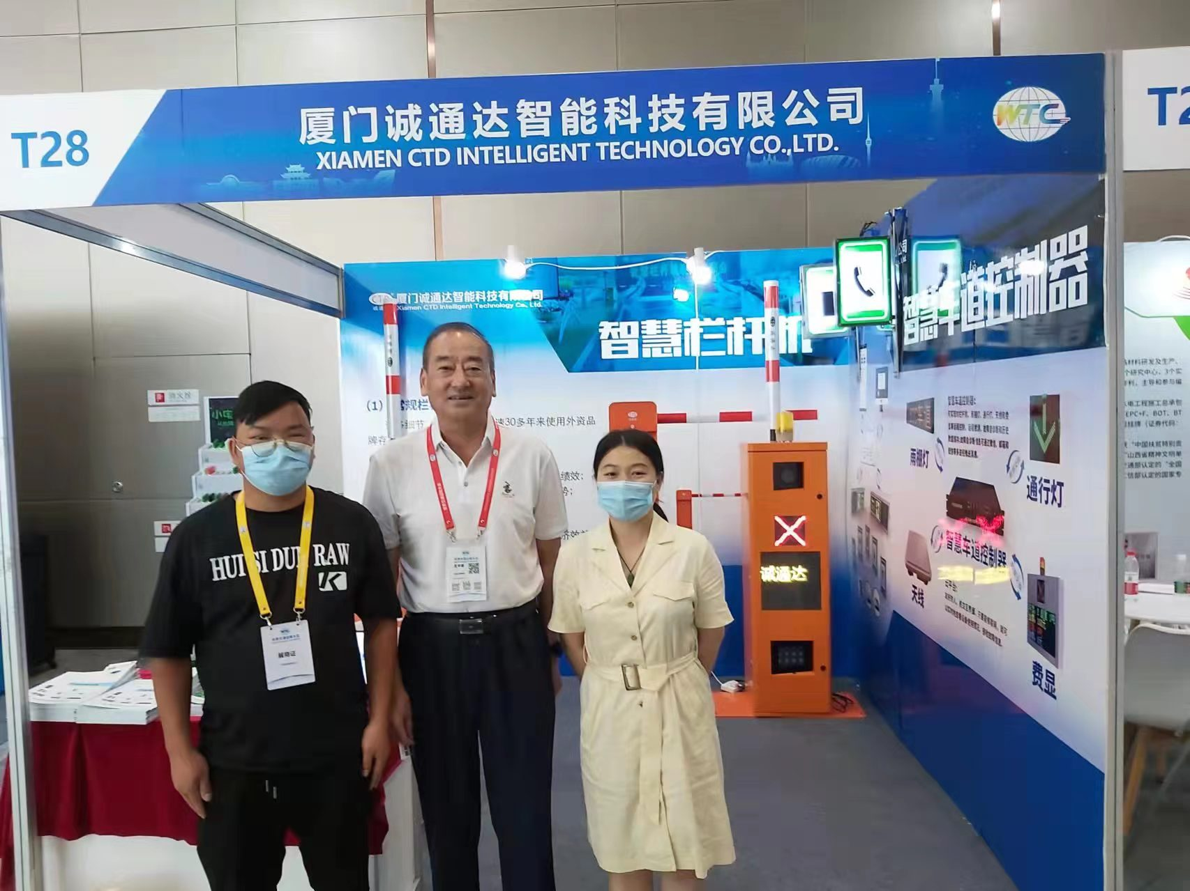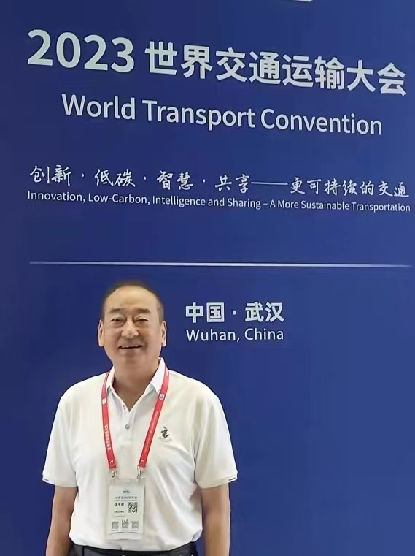【**学会信息**】 2023年世界交通运输大会6月14日至17日在武汉举行。王平原副理事长兼秘书长代表学会出席了开幕式并参观了交通科技展览。在展览现场参观了单位会员厦门诚通达智能科技有限公司的展台展品，并会见了工作人员。

【**学会信息**】 2023年6月15日，由市科协、中关村管委会科技成果转化处召开的“北京市科技成果评价改革试点工作对接会”在海淀区裕惠大厦召开。学会刘晓春秘书参加了会议并在会上介绍了学会科技成果评价改革试点工作进展情况。

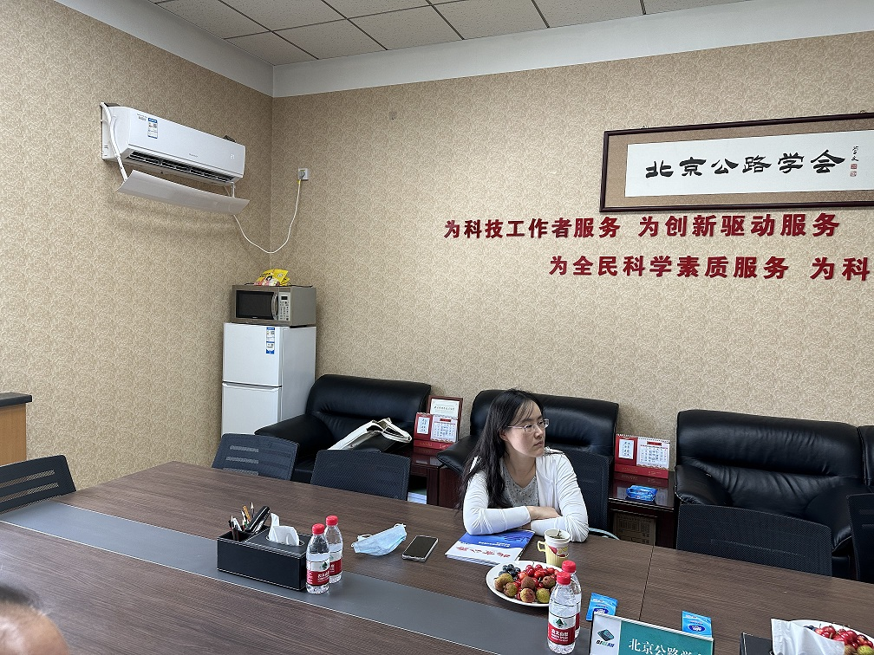【**学会信息**】 2023年6月9日，市科协科学技术创新部铁春蕾到学会进行工作调研。王平原副理事长兼秘书长、秘书处刘晓春、袁彩云参加；袁彩云秘书简要介绍了学会概况，刘晓春秘书汇报了学会开展科技成果评价改革试点的情况，王平原副理事长就学会开展的各项工作希望得到市科协不断的帮助和指导。

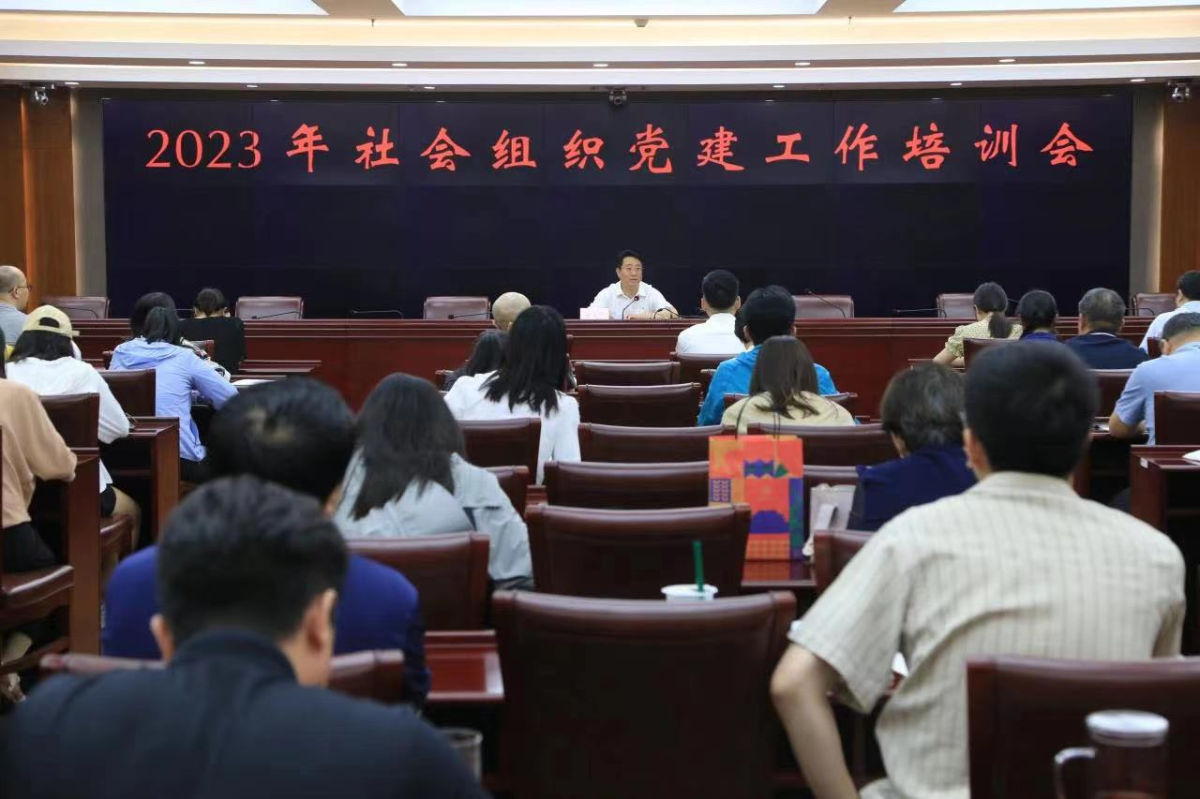【**学会信息**】 2023年6月15日学会参加北京市科协社团服务中心举办的社会组织党建工作培训会。会上市委社会工委、市民政局党校李冬梅教授围绕“以高质量党建引领科技社团高质量发展”主题为大家讲解和剖析新时代党建工作本质要求和内涵。从做好把方向、强堡垒、促改革、正清风四个方面、讲授社会组织如何发挥高质量党建引领作用。市科协孟凡兴副主席讲话指出，一是要深刻领会主题教育重大意义，在坚持和加强党的全面领导上统一思想，树牢以人民为中心的发展思想。二是要推动楼上服务管家机制建设。三是要以党建引领科技社团高质量发展，在落实“四服务”职责中彰显党建引领力。